今日动态

2023.3.7 星期二 天气 晴

**本周主题：春天真美丽（一）**

**一、来园情况**

1.**来园人数**：今日来园幼儿20人，家宝、汤圆、李翰宸、镇子艺、王依诺、董书雨请假。

2.**来园情绪：**今天来园小朋友情绪都很不错哦！

**3.自主意识**：宝宝们在老师的提醒下，基本知道来园应该做的事情，大部分孩子有主动做事的意识。有**刘豫、刘徽、王睿昕**小朋友忘记早晨签到。**李梓沫、陈诺**小朋友喝完牛奶忘记插牛奶牌，明天要记得哦！

**二、区域游戏**

今天小朋友早早的来到幼儿园，喝完牛奶后能够选择自己计划的区域，在区域游戏中，小朋友能够选择多种材料进行游戏。

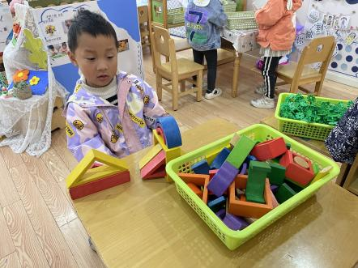 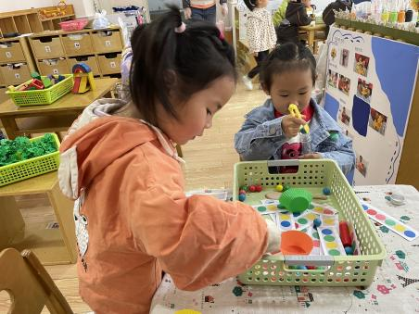 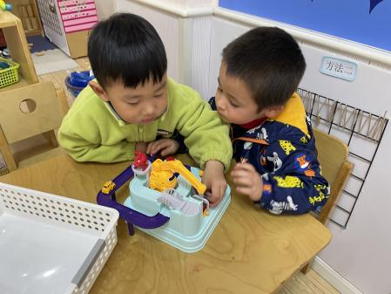

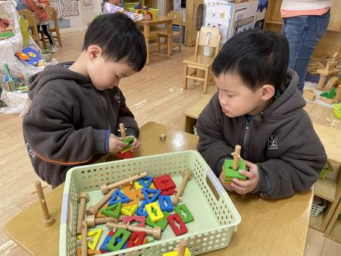 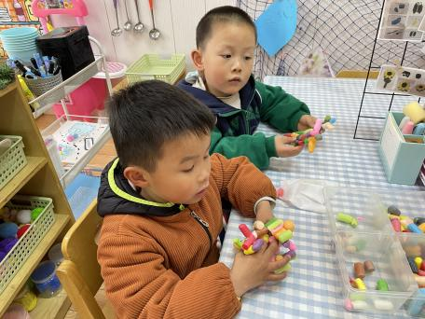 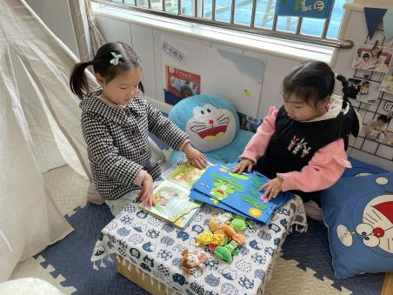

**三、户外活动：趣玩轮胎**

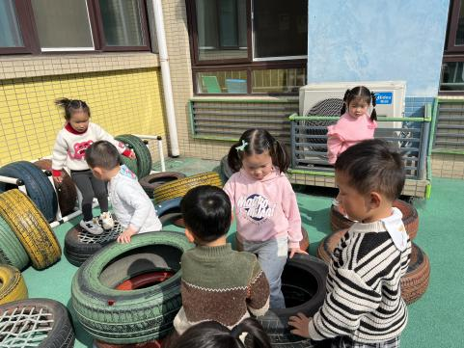 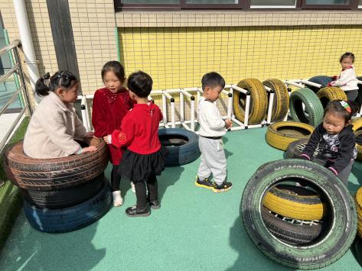 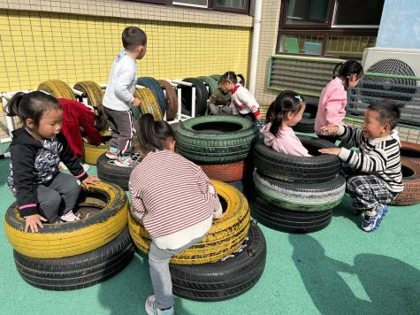

**集体活动：消防演练**

今天我们不仅进行了消防演练，还观看了有关消防知识的视频哦！

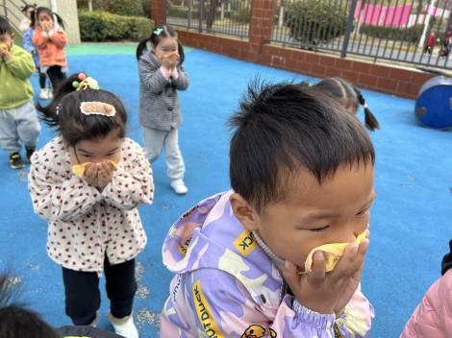 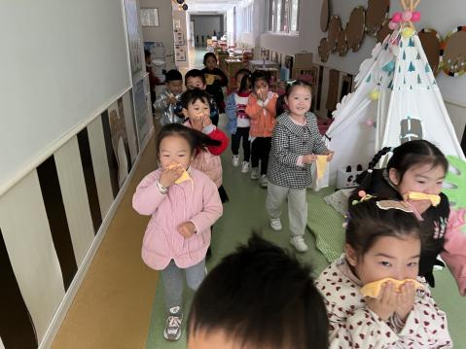 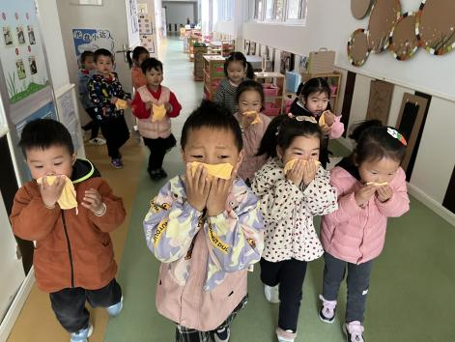

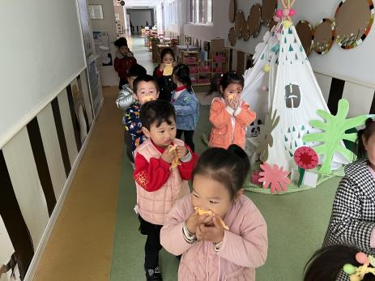 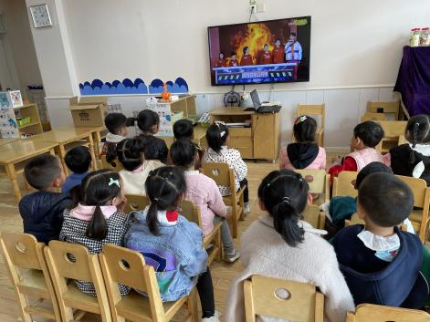 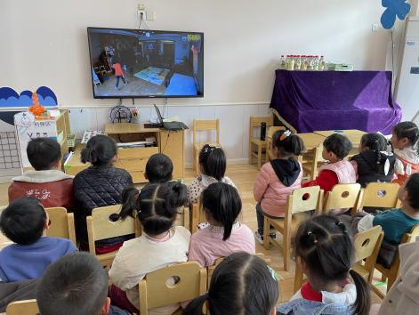

**五、生活活动**

**1.喝水情况**

今天上午我们分别进行了集体喝水和自由喝水，集体喝水时，宝贝们都拿着自己的水杯，坐在座位上喝水。

**2.午餐情况**

今天吃得是花生饭、西红柿炒鸡蛋、肉沫粉丝、豆腐汤。

☆今天**李夕妍**是餐前值日生哦，能快速有序的发放餐盘和毛巾，很棒！我们会让孩子轮流当值日生，让孩子养成自我服务的意识也能让孩子们养成责任意识。

☆今天只有**吴昕炎、孙雯琦、周承怡**小朋友吃饭特别慢哦，有**康康、夏夏、刘豫**菜没吃完，希望以上宝贝要继续加油，其他宝贝都是光盘小达人！

**3.午睡情况**

小朋友越来越适应幼儿园作息，今天有**刘徽**小朋友在**一点半**之后睡着，其他小朋友都早早睡着了，很棒哦！

**六、温馨提示**

1.现在天气转热每天来园戴好吸汗巾，再放一个抽屉更换哦。

2.近期天气变化频繁，昼夜温差较大，再加上流感样病例、诺如进入高发时段，请家长密切关注孩子的身体情况，如出现流感、发热、呕吐、腹泻等身体不适的情况，请尽快带孩子就医就诊，暂不来园，并及时把医院诊断报告发给班级老师，后续持续跟进身体最新情况。待体温恢复正常、流感样等不适症状消失48小时后再凭医院复课证明返园到保健室开具回班证明，复课前请先和班级老师报备。春季流感等易发，请做好个人卫生防护，给孩子备好消毒湿巾纸等用品，来离园务必戴好口罩，感谢您的理解和支持！